附件1

城市园林绿化工程业绩
信息登记办事指引

一、业绩信息登记范围
工程业绩要求是经地级以上市人民政府设立的公共资源交易平台，采取公开招标方式中标的园林绿化施工项目（含以园林绿化施工资质参与的联合体中标项目），且工程应当经建设单位（工程发包方）竣工验收合格，计算时间从 2007年9月1日起（包括中标时间及竣工验收时间）。
二、办理流程

三、工程业绩信息登记填写及资料要求

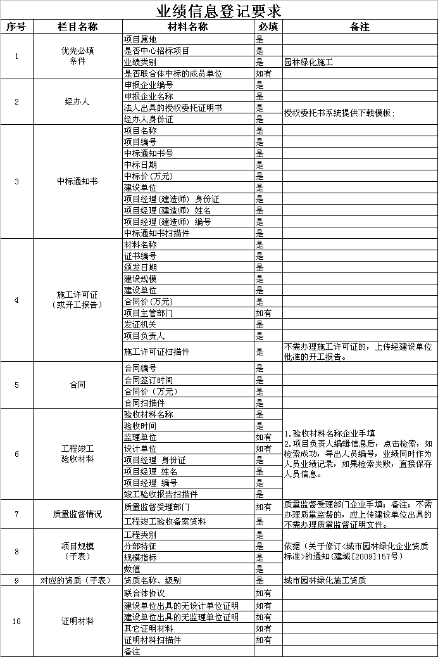

注：

1、企业申报业绩须提交以上材料的电子文件，电子文件原件彩色扫描成PDF格式，并加盖电子签章上传（电子签章请盖在空白处），每个附件文件大小小于3MB。

2、如是联合体中标项目，必须在“其他证明材料”上传联合体协议，依据联合体协议的约定，申报己方业绩；联合体协议任务划分不明确的，应提供联合体所有成员盖章确认的任务划分证明。

3、资料要求如有变更，以广州市林业和园林局在广州公共资源交易中心网上发布的办事指引为准。
四、办理期限
业绩入库开始办理时间以广州公共资源交易中心信息系统开放日期为准。
初核、复核办理时间各为5个工作日。
公示期为5个日历天，业绩公示信息在交易中心网站“市场信用-业绩公示”栏目对外公开。
五、收费标准
本事项不收费。
六、联系方式
广州市城市绿化协会：广州市先烈中路79号黄花岗公园东北处（浮雕墙旁），联系电话：020-38097230。
广州市林业和园林局：广州市环市东路348号，联系电话：020-83865773。
附件2

关于企业诚信档案
业绩信息登记的诚信声明

广州市林业和园林局：
本企业针对在企业诚信档案中进行工程业绩信息登记（包括业绩信息录入、变更、删除及相关业绩项目资料上传等，下同）事宜，承诺如下：
一、保证所有业绩信息登记的相关内容的真实性、有效性及完整性，无伪造或者篡改；
二、业绩信息的登记严格遵照相关登记管理部门及行政监督部门规定的格式、指引等要求；未按照规定格式、指引等要求登记相关业绩信息的，由本企业自行承担因此而产生的相关责任和后果；
三、自愿接受所登记的业绩信息永久留痕；
四、授权贵局将本企业登记的业绩项目信息在指定网站公开，以接受社会监督及行政监督部门的管理；
五、所登记的业绩信息或者上传的业绩项目资料与有关行政主管部门或建设单位等有关单位提供的证明材料不一致或者业绩登记涉嫌弄虚作假的，行政监督部门可暂停相关业绩的使用，本企业对此无异议；
六、积极协助、配合项目行政监督部门依法实施的监督、检查；不按行政监督部门的要求，配合依法实施的监督、检查的，行政监督部门可暂停本企业诚信档案中所有业绩的使用，本企业对此无异议。
特此声明。

承诺人：（单位公章）
法定代表人签字：
年 月 日

